Воспитание патриотизма невозможно без формирования знаний традиций своей Родины, своего города.

В детском саду ставится основная цель работы – воспитание у ребят любви к своему городу. Если удивительна история нашего замечательного города, его красота стали бы понятны и интересны детям. А то, что знаешь и понимаешь, то и будешь любить и беречь.

Подрастая ребенок открывает для себя целый мир новых понятий, вещей, отношений. Путь к познанию в детском возрасте лежит через игру. В такой форме легче усваиваются достаточно сложные понятия, закрепляются навыки и умения. Но игрового материала на тему знакомства детей с Санкт-Петербургом не так уж и много. Поэтому, многие дидактические игры приходится придумывать и делать самим.

Надеюсь, что представленный дидактический материал по знакомству дошкольников с Санкт-Петербургом будет интересен.

Дидактическая игра «Городские силуэты»

**Цель:** Закреплять представления о внешнем облике скульптурного убранства Санкт-Петербурга, развитие восприятия внимания памяти, речи.

**Игровой материал:** Иллюстрации с цветными изображениями достопримечательностей. Карточки с изображением силуэтов скульптурного убранства города, каждая из которых включает в себя включает только один правильный силуэт.

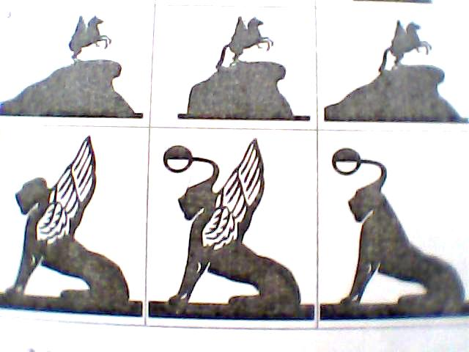

**Ход игры:** Предлагается рассмотреть и назвать все цветные изображения.

Выбрать из прилагаемых вариантов карточек с силуэтами соответствующий цветному изображению.

**Усложнение игры**:

1. выбрать силуэт по памяти.

2. составить небольшой рассказ о памятнике или скульптуре.

Дидактическая игра «Узнай, обведи, назови»

**Цель:** Закреплять знания о символах города, развитие восприятия, внимания и речи, подготовка руки к письму.

**Игровой материал:** Рабочие листы с контурными изображениями символами, скульптурами и памятниками.

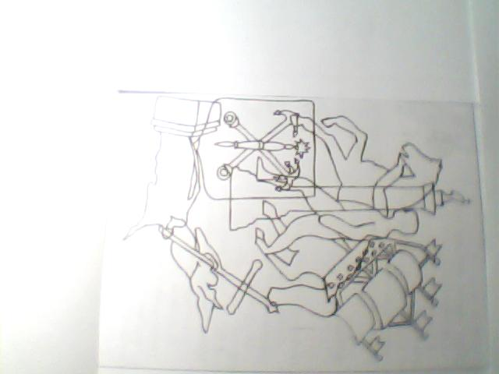

**Правила игры:** Узнать по контурному изображению символ, памятник или скульптуру. Обвести контур цветным карандашом.

Дидактическая игра «Логическая связь»

**Цель:** Закреплять знания об архитектурных памятниках города. Учить, анализировать, развивать речь, доказывать, уметь обосновывать свой ответ.

**Игровой материал:** картинки с изображениями символов, памятников, скульптур.

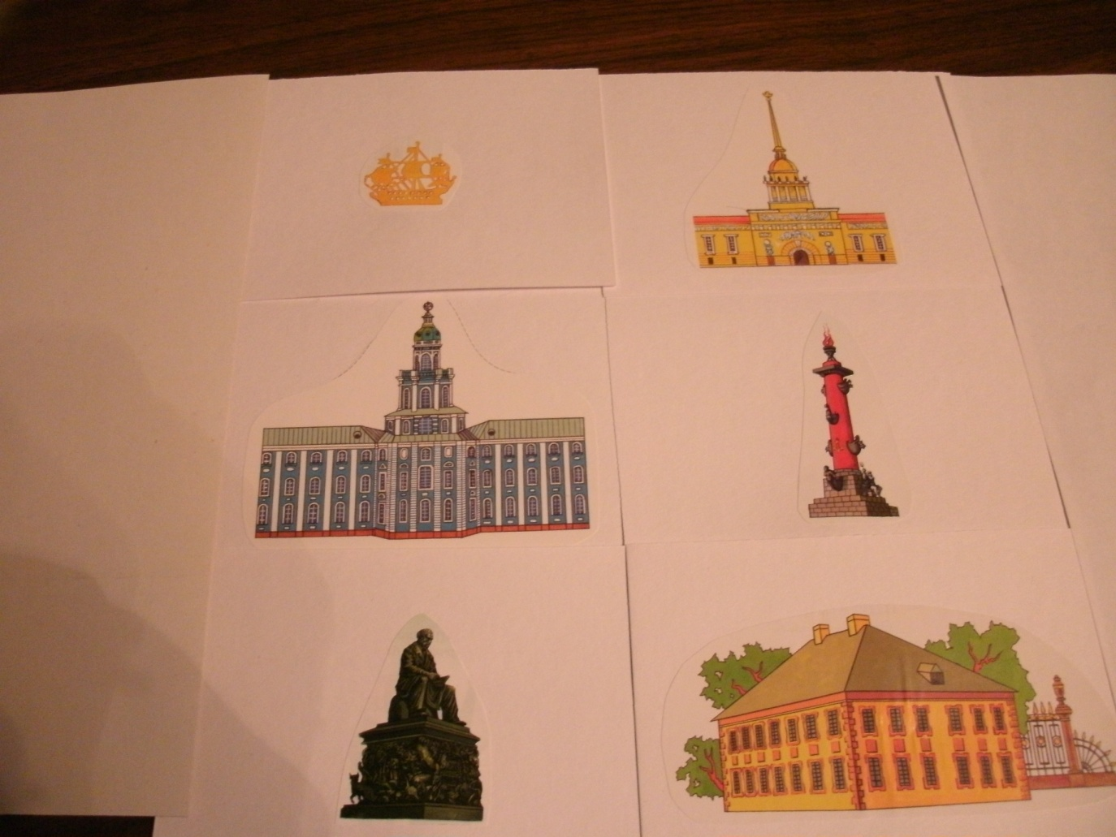

**Ход игры:** Найти логическую взаимосвязь между картинками и объединить их в пары. Уметь обосновать свой выбор.

Мнемотаблица «Городские дома»

**Цель:** Развивать память, речь, внимание. 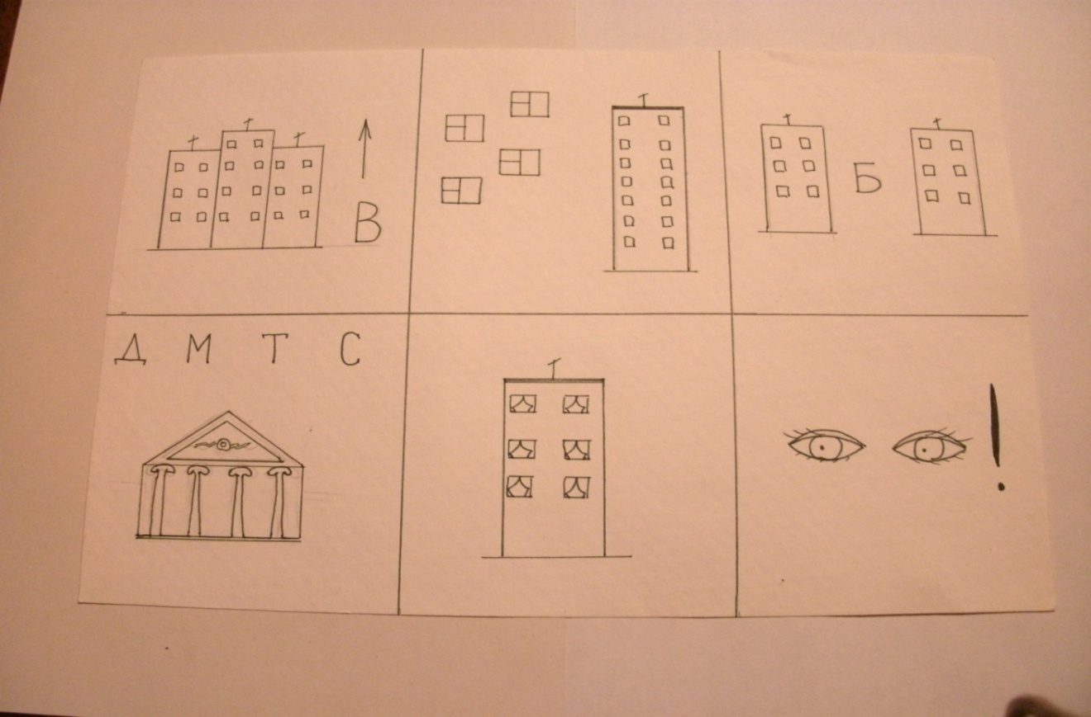

**Ход:** Рассматривание мнемотаблицы и запоминание стихотворения.

*Дома городские*

*Большие и важные:*

*Многооконные,*

*Многоэтажные.*

*Есть в новостройках*

*Дома – близнецы.*

*В старых районах*

*Увидишь дворцы,*

*Зданья музеев,*

*Театров, соборов,*

*Просто жилые, приятные взору.*

Дидактическая игра «Что лишнее?»

**Цель:** Закреплять знания об архитектурных памятниках города. Учить, анализировать, развивать речь, доказывать, уметь обосновывать свой ответ.

**Игровой материал:** картинки с изображениями символов, памятников, скульптур.

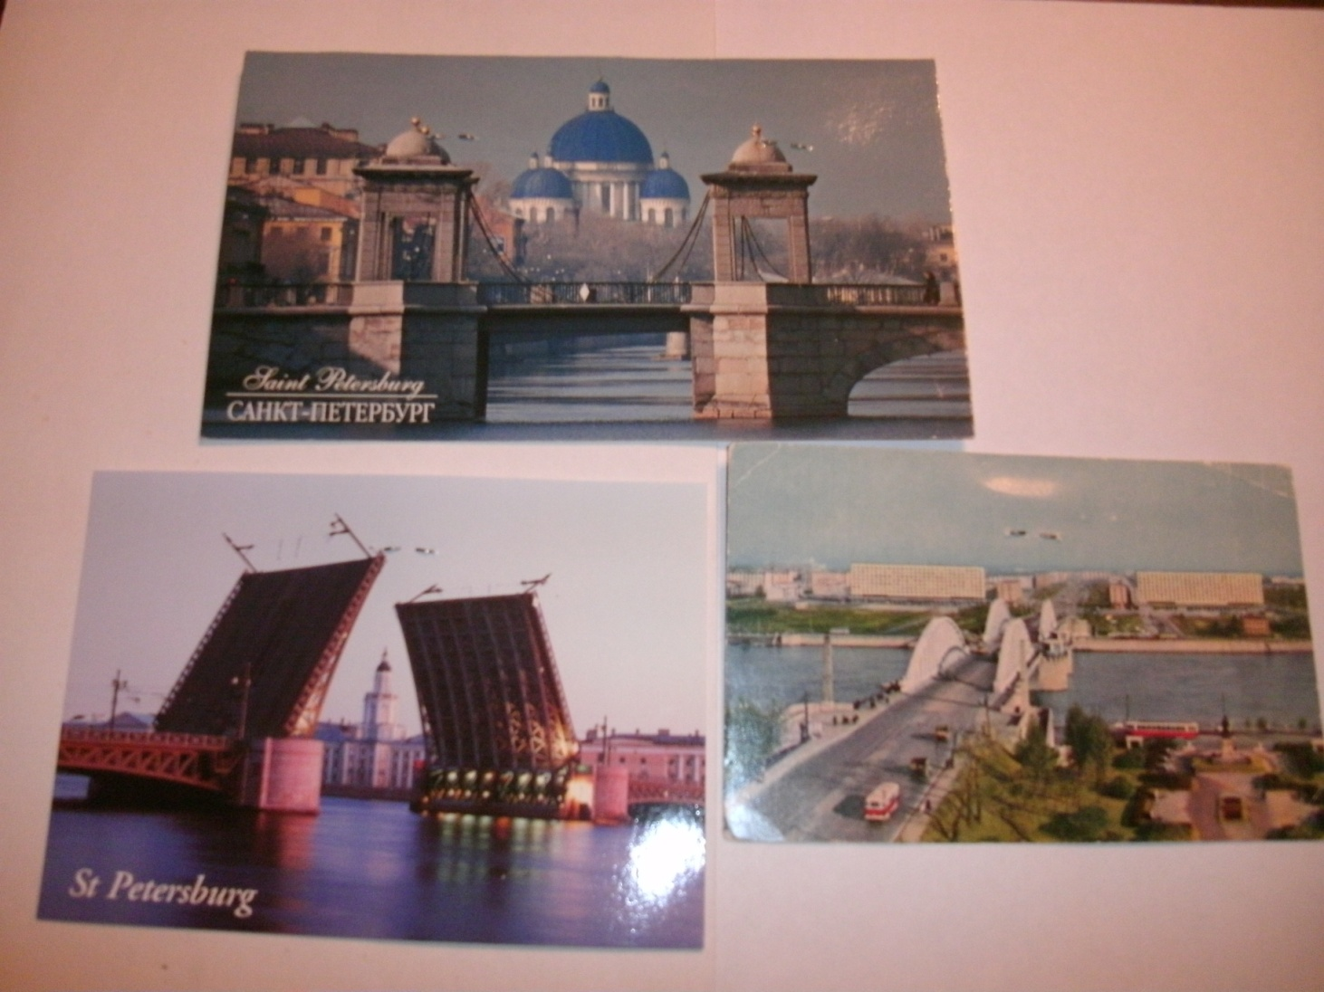

**Ход игры:** Рассмотреть картинки с изображениями. Выбрать «лишнюю» картинку. Уметь обосновать свой выбор.

Дидактическая игра «Что общее?»

**Цель:** Закреплять знания об архитектурных памятниках города. Учить, анализировать, развивать речь, доказывать, уметь обосновывать свой ответ.

**Игровой материал:** картинки с изображениями символов, памятников, скульптур.

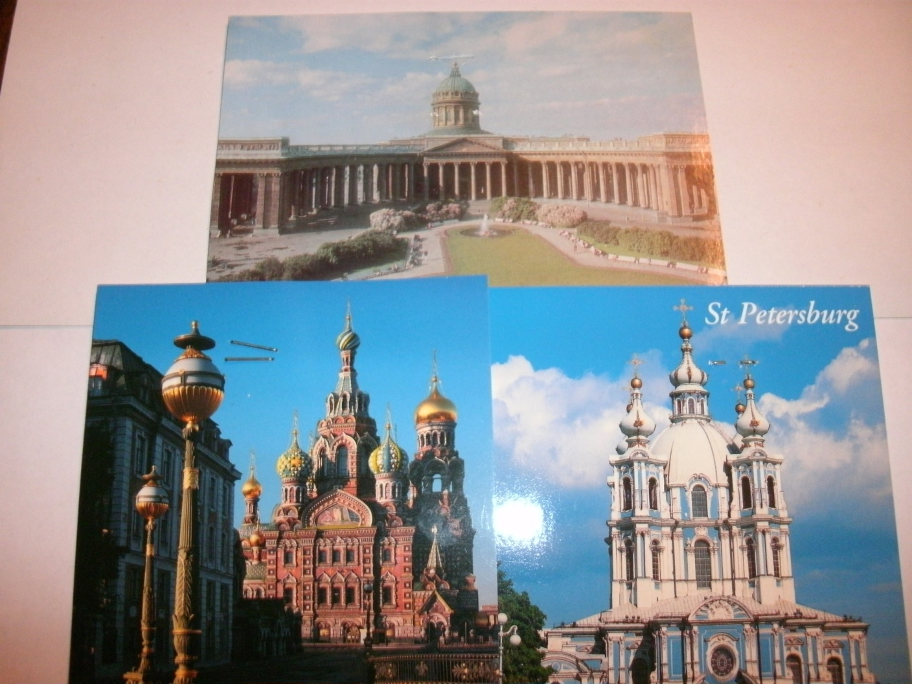

**Ход игры:** Рассмотреть картинки с изображениями. Объяснить чем они похожи.

**«Какой дом»**

**Задачи игры**: развивать внимание, сообразительность, мышление, речевую активность.

**Правило игры**: поймав мяч быстро назвать слово.

**Игровое действие**: воспитатель бросает мяч ребенку, который ловит его, называя:

- Дом из 2 этажей (какой?) - …..(двухэтажный).

- Дом из 3 этажей (какой?) - ………(трехэтажный)

- Дом из 5 этажей (какой?) - ………(пятиэтажный)

- Дом из 9 этажей (какой?) - ……..

- Дом из 12 этажей (какой?) - ……..

**«Какой дом»**

**Задачи игры**: развивать внимание, сообразительность, мышление, речевую активность.

**Правило игры**: поймав мяч быстро назвать слово.

**Игровое действие**: воспитатель бросает мяч ребенку, который ловит его, называя:

- Дом из дерева (какой?) - …..(деревянный).

- Дом из кирпича (какой?) - ………(кирпичный)

- Дом из глины (какой?) - ………

- Дом из камня (какой?) - ……..

- Дом из стекла (какой?) - ……..

- Дом изо льда (какой?) - ……….

- Дом из снега (какой?) - ………

- Дом из бумаги (какой?) - …….

- Дом из картона (какой?) - …….

**«Скажи ласково»**

**Задачи игры**: развивать внимание, сообразительность, мышление, речевую активность.

**Правило игры**: поймав мяч быстро назвать слово.

**Игровое действие**: Представьте себе 2 дома: один настоящий, большой, а другой – маленький, игрушечный.

Я буду говорить про большой дом, а вы про маленький.

- У меня дом, а у вас? (домик).

- У меня стены, а у вас? (стеночки).

- У меня дверь, а у вас? ……….

- У меня окно, а у вас? ………..

- У меня ступеньки, а у вас? ……..

- У меня крыльцо, а у вас? ……….

- У меня кирпичи, а у вас? ……….

**«Да - нет»**

**Задачи игры**: развивать логику, умение ставить вопросы, делать умозаключения.

**Правила игры**: на вопросы водящего можно отвечать только «да» или «нет», вопросы строятся в логической последовательности.

**Игровое действие**: водящий выходит из комнаты, дети выбирают среди иллюстраций одну, по которой водящий будет задавать вопросы.

**«Найди ошибку»**

**Задачи игры**: упражнять в умении анализировать изображение, выделять характерные черты, части и особенности объекта.

**Правило игры**: рассматривая картинку, определить недостающую деталь, фрагмент.

**Игровое действие**: словесно или наглядно восстановить объект.

**«Острова»**

**Задачи игры**: упражнять в назывании островов города, умении различать их по конфигурации, развивать сосредоточенность и внимание.

**Правило игры**: выполнить задание самостоятельно, ответить на вопрос полно.

**Игровое действие**:

1. Разложить плоскостные силуэтные изображения островов от наименьшего к самому большому и. назвать их.

2. Что общего в названий: островов (звук «а»),

3. Что спрятано в имени острова (например, камень в Каменноостровском).

4. Расположи силуэт Петропавловской крепости (другой достопримечательности) на нужном острове.

5. На что похожи острова (анализ формы).

6. Собери силуэт острова из частей (разрезные картинки).

7. Подбери силуэт (трафарет) к соответствующему острову на карте.

8. Какой мост (мосты) соединяют два острова.

**«Фотограф»**

**Задачи игры**: Упражнять в узнавании достопримечательностей города.

**Правило игры**: отгадывать только по видимому фрагменту.

**Игровое действие**: ребёнок - «фотограф» выкладывает иллюстрацию с изображением достопримечательности в «фотоаппарат» и предлагает отгадать, что он собирается снять. Остальные дети видят лишь часть иллюстрации в объектив фотоаппарата и пытаются узнать достопримечательность.

**Кроссворд «Острова»**

**Цель:** Закреплять названия островов, развивать память, речь.

**Ход:** Ответить на заданные вопросы и записать правильный ответ в клеточки.

1. Самый большой остров в Петербурге.

2. Остров, на котором расположен Бота­нический сад.

3. В названии этого острова звучит слово «крест».

4. В названии этого острова — одно из имён нашего города.

5. В имени острова спрятано слово «камень».

|  |  |  |  |  |  |  |  |  |  |  |  |  |  |
| --- | --- | --- | --- | --- | --- | --- | --- | --- | --- | --- | --- | --- | --- |
|  |  |  | | **о** |  | | | | | | | | |
|  |  | 1 |  | **с** |  |  |  |  |  |  |  |  |  |
|  |  | 2 |  | **т** |  |  |  |  |  |  |  |  |  |
|  |  |  | 3 | **р** |  |  |  |  |  |  |  |  |  |
| 4 |  |  |  | **о** |  |  |  |  |  |  |  |  |  |
|  |  | |  | **в** |  | | | | | |  | | |
|  |  | | 5 | **а** |  |  |  |  |  |  |  | | |